

***Introducción***

El objetivo de esta práctica era el diseño de una página web utilizando la plantilla de referencia que se nos daba desde la perspectiva IPO programando 3 archivos .css de temáticas distintas para comprobar que, a partir del uso de diferentes paletas de colores, fuentes de texto y colocación y disposición de los elementos se puede conseguir transmitir al usuario la finalidad o temática de la página creada.

***Diseño Web***

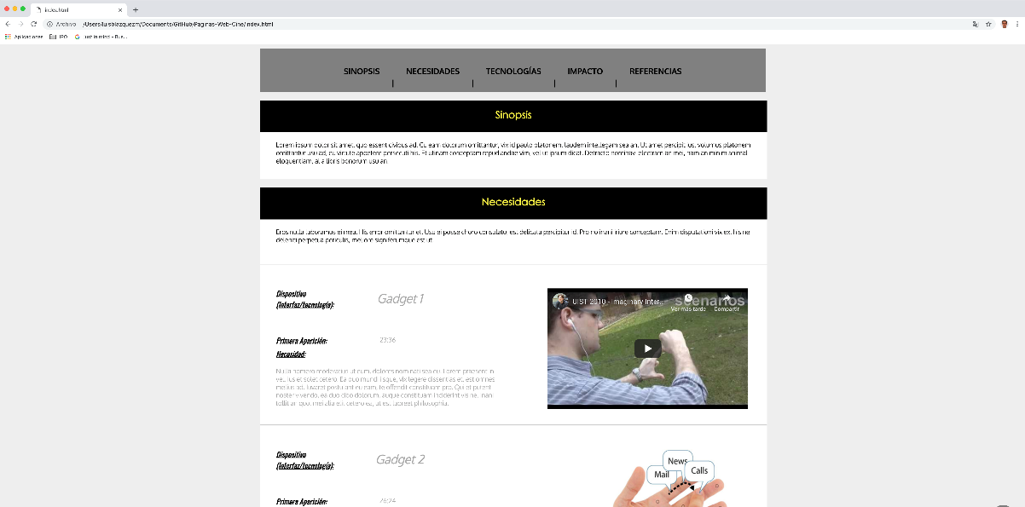Antes de empezar a introducir cada uno de los diseños particulares de cada CSS he de matizar algunos detalles sobre el diseño web de la página. He logrado que funcione y tenga soporte en varios navegadores web (Firefox, Safari, Google Chrome y Microsoft Edge) aunque en Internet Explorer no funcionaba debido a la incompatibilidad con ciertos elementos de la versión de CSS3 que impiden que se carguen correctamente.

***Imagen 1: Visualización de la página web orientada al Cine en Google Chrome***

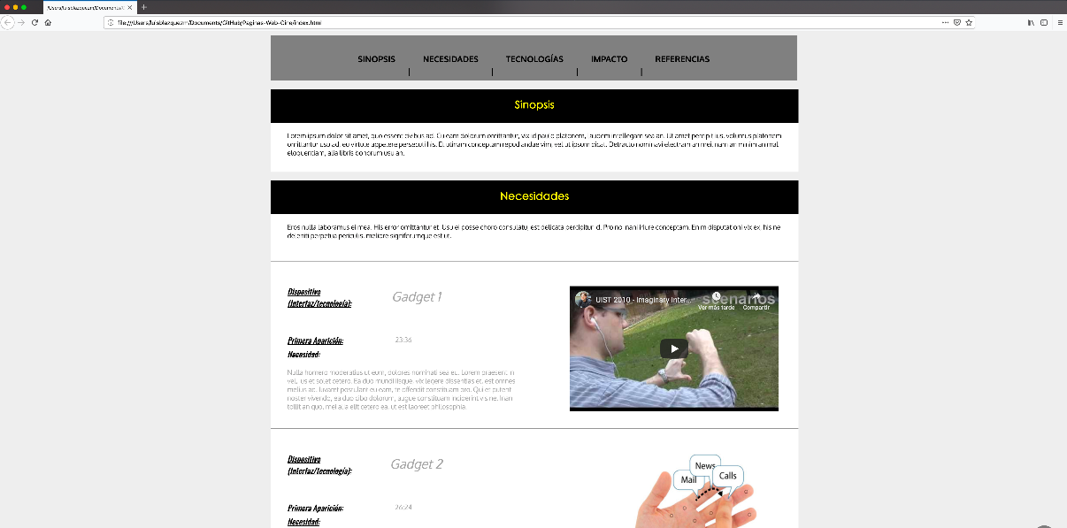

***Imagen 2: Visualización de la página web orientada al Cine en Mozilla Firefox***

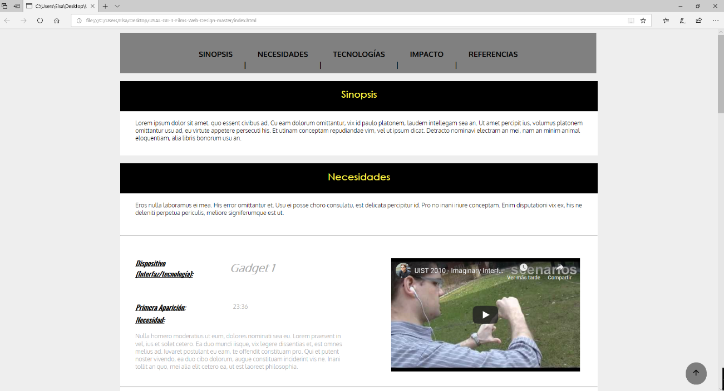

***Imagen 3: Visualización de la página web orientada al Cine en Microsoft Edge***

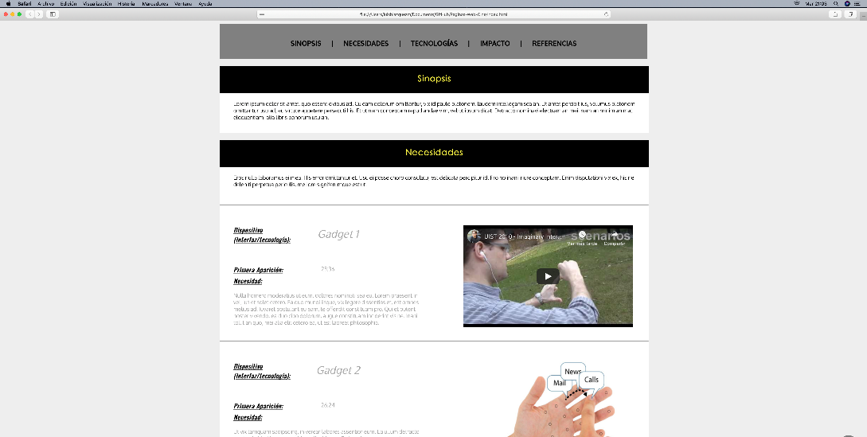

***Imagen 4: Visualización de la página web orientada al Cine en Mozilla Firefox***

He validado cada uno de los .css a través del validador *W3C CSS Validator,* proporcionado en Studium y el único error que resalta es debido al root que he añadido para incluir variables locales ya que lo considera un error de sintaxis, así como el uso de variables locales. El objetivo de las variables locales ha sido para facilitar el manejo de las fuentes y los colores en el código sin necesidad de realizar multitud de modificaciones en el mismo poco a poco sino que, simplemente cambiando el valor de una variable, podemos ver los cambios en nuestra página en la línea en la que habíamos colocado cada variable.

Por otro lado , intenté utilizar *media-*queries para poder conseguir un diseño responsivo y que las distintas páginas se pudieran visualizar en dispositivos de dimensiones inferiores como móviles o tables, pero no logré conseguir el efecto que estaba buscando, así que lo único que pude lograr es mantener el diseño de la página estático de manera que ante cualquier tipo de pantalla o al redimensionar la ventana del navegador o al hacer zoom para acercar o alejar la vista , no se redimensionen los objetos que están contenidos en su interior y no se descoloquen afectando a su disposición .

Adapté el ancla de cada una de las páginas para que se viera en la esquina inferior derecha de la página y utilicé una imagen de una flecha hacia arriba como una imagen que al usuario le resultase familiar (haciendo uso de una **metáfora**, tal y como se había mencionado en clase, que hace intuir al usuario que pulsando en ese botón se colocará hacia arriba de la posición en la que se encuentra) y se moviera según el movimiento del scroll del navegador. Hacer el botón dinámico forma parte de que el usuario no lo perdiera de vista en todo momento y se pudiera subir hasta la parte superior de la página desde cualquier parte de la vista y no sección por sección. Esto lo hice en referencia a la **usabilidad**, de manera que hiciese más fácil para el usuario el movimiento y navegación a través de la página y que pudieran volver al inicio de una forma sencilla y rápida.

He hecho uso de la herramienta ***Grid*** de CSS ya que, la forma en la que se pueden disponer los elementos ayuda a crear un diseño limpio y atractivo, de manera que los elementos se mantengan separados y con una clasificación lógica.

Este es un ejemplo ,dentro del css orientado al Cine, de la estructura que he hecho del grid en general:

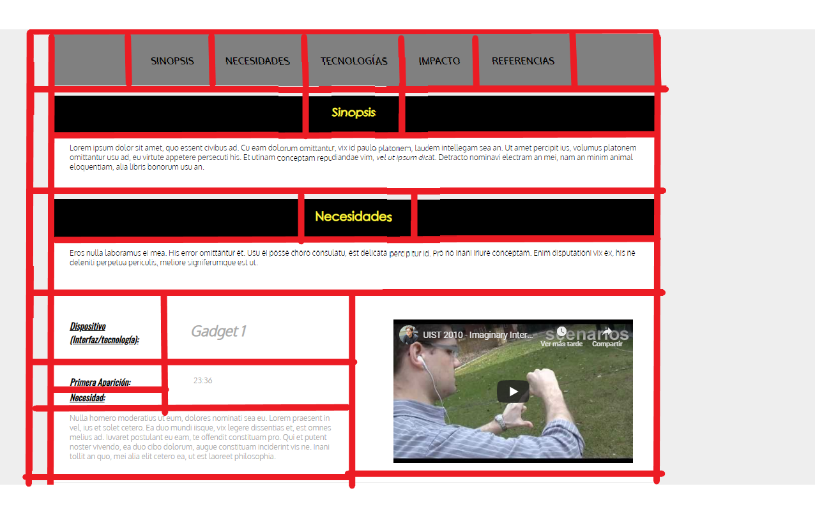

***Imagen 5: Visión general de la estructura que he hecho del Grid***

Como último detalle, indicar que para las cabeceras he utilizado algún efecto animado muy sencillos ya que no quería abusar de los mismos para distraer al usuario, simplemente para crear el efecto de pulsación o una animación acorde al tema de cada página, como ya explicaré más adelante.

La razón de aplicar animaciones fue que comparé con usuarios ajenos a la aplicación (mi padre y un amigo) el dejar los textos de la cabecera sin animaciones solo resaltando el texto y aplicando dichas animaciones y la respuesta fue que, al menos a ellos, les resultaba más intuitivo y fácil de reconocer que cada página tuviera un efecto de animación sencillo al pulsar en las partes de la cabecera para distinguir cuando estaban pasando el puntero del ratón por encima de cada una y cuando habían hecho click en cada una de ellas que simplemente resaltar el texto de las distintas secciones.

***Diseño y Análisis de CSS***

***Página web de Cine***

Para el diseño del archivo .css enfocado al cine me he basado en la **paleta de colores** de la página oficial de los Oscar, IMDB o la revista Fotogramas, entre otras, ya que utilizan una gama de colores pasando por las distintas tonalidades del negro, gris, blanco y amarillo color oro.

Estos estos colores siguen un patrón básico en la mayoría de las páginas web, siendo un ejemplo el blanco y negro que, según diversas páginas de cinematografía, recuerdan al cine mudo antiguo y a su modo de rodar en blanco y negro.

Como **tipo de letra** he utilizado tres tipos de familias de fuentes: ‘Oswald’, ‘Century Gothic’ y ‘Oxygen’, que son fuentes con un ancho de letra muy delgado y sofisticado y todas relacionadas o identificadas con el mundo del cine.

A continuación, explicaré más detalladamente la elección de estos colores y fuentes en los distintos apartados de la página y su significado:

Fondo: he utilizado un fondo de texto de color blanco sobre un fondo de página de color gris claro ya que el blanco , al ser un color neutral según expertos en la psicología del color, relaja la vista promoviendo un ambiente de elegancia, pureza y claridad, ya que al haberme basado en páginas como la de los Oscar, es básicamente el tipo de sentimientos que trataba de buscar transmitir con dichos colores. En cuanto a la disposición he dejado el contenido de la página centrado y justificado con una separación igual para izquierda y derecha y arriba y abajo para dar sensación de orden y pulcritud.

Cabecera: para la cabecera he usado una animación para simular que cuando el ratón pasa por encima de cualquiera de los títulos de las secciones aparezca una línea amarilla en el borde inferior indiciando que el puntero del ratón está señalando esa sección. Esto, a diferencia de otros efectos que realzan el fondo del texto o lo hacen más grande, lo he hecho con la intención de mostrar algo menos llamativo e informal y algo más elegante, cuidado y sofisticado para mantener el objetivo que he tratado de dar a la página, el ser una página de cultura y entretenimiento, la cuales muchas páginas consideran dos de las bases para transmitir el gusto por el cine.

Para la fuente de la cabecera he utilizado la fuente ‘*Oxygen’* que , aunque a simple vista parece un tipo de fuente muy normal, toma referencia de fuentes como *‘Oswald’ o ‘Pacifico’,* dos tipos de letras muy parecidas a las utilizadas en los carteles del cine de los años 40 y 50, queriendo transmitir que esta página abarca desde el cine más antiguo hasta el más actual.

***Títulos***: El uso del color dorado ( que contrasta con el color negro de fondo, más oscuro ) denota y pretende evocar felicidad, entretenimiento y creatividad siendo el color amarillo un color cálido, mientras que el color negro de fondo al ser un color , que usado en poca cantidad, indica poder y elegancia resaltando el título sobre el fondo gris y el fondo de texto de color blanco como una introducción a las consecuentes secciones pretendo que sea lo primero que llame la atención del usuario antes de entrar a indagar en el contenido de la sección (de ahí el contraste entre el negro y el blanco).

He centrado el título debido a que estando a cualquiera de los lados de la cabecera de la sección , según los expertos, tardaría en captar la atención del usuario, y estando centrados da una visión más global a la hora de entrar por primera vez en la página y saber identificar que esos son los títulos. En cuanto a la tipografía, he usado la fuente *‘Century-Gothic’* que es otra variante de ‘*Futura’* o ‘*Oswald’*, que son dos tipos de letras muy utilizadas en el mundo profesional del cine, por ejemplo, en la página web de los Oscar, en la que he basado parte de mi diseño.

***Texto de las secciones:*** he utilizado un tamaño de letra básico y, en cuanto al color del texto principal de las secciones, he elegido el color negro que sirve de base ante el fondo de color blanco ya que otro color más claro no permitiría una visibilidad clara de las palabras. En cuanto a la fuente he utilizado ‘*Oxygen Light’*, que forma parte de la familia ‘*Oxygen’* pero con un toque más ligero y pequeño para la letra, restándole notoriedad frente a los títulos, que son los que , considero, tienen que captar la atención del usuario antes que el propio contenido.

En cuanto a las descripciones de los ‘*Gadget’* he utilizado un color más llevado al gris claro para que el usuario pudiera diferenciar entre el contenido de lo que se está presentando y el título de este (‘*Necesidad’, ‘Primera aparición’, etc),* manteniendo la paleta de grises y diferenciándolo del color de texto principal de las secciones.

***Subtítulos***: en lo referente a los subtítulos de la sección *‘Tecnologías involucradas’* mantengo el mismo color utilizado en el título de la sección pero alineado hacia la derecha y con letra cursiva para indicar que se tratan de los subapartados de la sección, que separan contenidos de texto distintos. En cuanto a los subtítulos de tipo ‘*Gadget X’* he aumentado su tamaño casi similar al de los títulos de las secciones, pero no muy alejado del tamaño de otros subtítulos como ‘*Primera aparición’ o ‘Necesidad’,* manteniendo un color negro con una anchura de letra mayor y cursiva para resaltar el tipo de vídeo o de subapartado al que hacer referencia, de tal forma que el usuario sepa de que a tratar el vídeo o imagen y el texto del contenido*.*

***Videos e imagen***: he dispuesto las fotos y videos a la derecha de la página y los títulos y texto a la izquierda. Todo esto se debe a que el video o imagen capte la atención del usuario y, de esta manera, le anime a leer el texto que lo acompaña. La explicación a esta disposición es que la manera más natural de empezar a captar la atención lectora de una persona es si esta se ha visto atraída por un objeto a la derecha de ese texto que le lleva a empezar a leer por la izquierda ( ya que el ser humano de manera intuitiva lee de izquierda a derecha ).

Aparte he considerado que estén en mayor proporción que el texto para ayudar a llamar la atención de la persona de una manera más rápida. Todo ello lo he hecho haciendo uso de la herramienta ***Grid*** de CSS **,** donde he podido alinear los distintos títulos y textos que acompañan al video y los videos e imágenes para que en cada fila cada una se coloque en vertical a la misma distancia unos de otros , dando una sensación de orden y armonía.

***Enlaces de la bibliografía:*** para los enlaces y su descripción he mantenido el mismo esquema para los 3 .css. He colocado los enlaces centrados por la misma razón por la que he colocado los títulos centrados, los enlaces será lo primero que llame la atención del usuario y le dará una sensación de ordenación. Separados por tres columnas, en la primera estaría el nombre/título del enlace, en la segunda el propio enlace a la página web de referencia y, por último, en la tercera columna la última visita que se ha realizado al lugar (ya que es el dato de cada fila que he considerado carece de menor importancia, pero al estar encolumnado sirve de utilidad al usuario para comparar las fechas de las visitas de los diferentes enlaces).

***Página web de Cine de Ciencia Ficción***

Para el diseño del archivo .css enfocado en el cine de ciencia ficción me he basado en el diseño de varios blogs de ciencia ficción, sobre cine y series, cuya **paleta de colores** parece ser la misma en todos: distintas tonalidades de azul, negro y morado, todos ellos con tonos más oscuros que claros para dar una sensación de poca iluminación (al contrario que en el anterior .css) y despertar sensaciones como el misterio, poder, e inteligencia, que son precisamente temas claves en muchas películas ambientadas en el futuro donde los avances de la ciencia juegan un papel clave.

Como **tipo de letra** he utilizado dos tipos de familias de fuentes muy particulares y concretas más alejadas de los tipos de letra convencional, estos son ‘*Tr2n’* y ‘*BLADERMF’,* dos fuentes muy reconocidas por los aficionados a este tipo de cine ya que se realizaron expresamente para las películas futuristas ‘Tron’ y ‘Blade Runner’.

Como fuente de texto he utilizado la que viene por defecto de la página, la fuente ‘*Arial’*, ya que, en la mayoría de los blogs y páginas de esta temática se centran en resaltar los archivos multimedia y los títulos más que el texto, dejando este como un apartado más secundario del diseño de la misma.

A continuación, explicaré más detalladamente la elección de estos colores y fuentes en los distintos apartados de la página y su significado:

***Fondo:*** he utilizado un fondo azul oscuro para el fondo de la página debido a que , aunque frecuentemente se suele asociar a la tristeza o la desolación si se utiliza en grandes cantidades, yo he querido darle más protagonismo al resto de colores para que el fondo simplemente logre transmitir inteligencia, paz y sabiduría (que son los sentimientos con los que se suele asociar al azul) ya que el usuario las relaciona con el espacio y el tiempo (de ahí que el azul quiera transmitir paz y calma) . Mientras que he utilizado un color magenta claro para el fondo del texto , el cual es asociado, por muchos expertos , al entendimiento (que es lo que muchos blogs asocian con el conocimiento y aquello que resulta desconocido, que es la base de la que parten muchas películas de ciencia ficción) y al afán por lo desconocido (misterio y ambición). E incluso he leído en páginas de referencia que para muchas personas es interpretado como un color artificial, por lo que he creído que lo relaciona con la temática de la página.

***Cabecera***: para la cabecera he utilizado la fuente ‘*Tr2n’* que, como ya mencioné antes, conecta con la temática de la página al ser la fuente utilizada en la película ‘*Tron’* por lo que puede ayudar al usuario a identificar el propósito de la misma. En cuanto a la gama de colores he utilizado una combinación de blanco (como color neutral) y azul claro neón, ya que las películas futuristas se las suele asociar con las nuevas tecnologías y escenarios plagados de luces de neón por lo que cuando el usuario coloca el puntero del ratón encima de cualquiera de las secciones he creado una animación que despliega una luz de neón sobre el apartado sobre el cual el usuario quiere acceder.

Esta luz como ya mencioné antes es de color azul claro ya que al ser más brillante sobre el fondo oscuro, logra atraer la atención del usuario, y contrastar con el fondo de color más oscuro , aparte de seguir perteneciendo a la gama de azules, que son los colores principales que he utilizado en la página.

***Títulos***: he utilizado el tipo de fuente ‘*BLADERMF’*, fuente propia de la película de ciencia ficción ‘Blade Runner’, la cual, junto con la imagen de fondo simulando una ciudad enorme repleta de naves y fondos grises que he añadido a través de CSS, logra dar un toque de fantasía que logra captar la atención del usuario para que continúe leyendo el texto que lo acompaña (he utilizado una **metáfora** de nuevo, haciendo uso de esta imagen que resulte familiar para que el usuario asocie directamente las naves y el fondo futuristas con la temática de la página). En cuanto al color, he usado, dentro de la familia de azules y violetas, un color azul más oscuro que consiga ser visible por encima de la imagen de fondo y que logre transmitir varios de los sentimientos que he mencionado anteriormente como la tranquilidad y el entendimiento.

***Texto de las secciones:*** para el texto de cada una de las secciones o apartados he mantenido la misma fuente que venia por defecto, ya que muchas fuentes de letras del mismo estilo que las anteriores despertaban demasiada formalidad entre las personas sobre las que he hecho la prueba de la página. Y dado que, como he dicho en la introducción a este tipo de páginas, he basado el estilo de esta página más en páginas algo más informales como blogs que hablan de cine de ciencia ficción, no he querido dar la sensación de utilizar letras muy informales pero reconocibles para los títulos y fuentes más formales para el texto.

En cuanto al color, he mantenido el color blanco básico ya que , al ser un color neutral, era el único color que no resultaba demasiado fuera de tono con el resto de azules y morados que he utilizado. Aparte de que logra contrastar con el blanco que utilizo en la cabecera y lograr diferenciarse de los subtítulos en los que utilizo siempre un color más oscuro para resaltar que se trata de una introducción a un contenido, que es lo que he intentado lograr con los otros dos .css .

***Subtítulos***: en lo referente a los subtítulos de la sección *‘Tecnologías involucradas’* mantengo el mismo color utilizado en el título de la sección, pero con un grado de saturación menor acompañado de la letra cursiva y el subrayado indicando que estos subtítulos forman parte de la sección total (que es ‘*Tecnologías involucradas’*). En cuanto a los subtítulos de tipo ‘*Gadget X’* he aplicado el mismo estilo que los otros .cssaumentando el tamaño de letra, así como su anchura y he aplicado letra cursiva para indicar que se trata de un subtítulo*.* En cuanto al color , he utilizado el color aguamarina, que es una combinación de azul y gris para que logre destacar dentro del contenido de la sección ‘*Necesidades’* pero no por encima del color del título de la sección y para mantener un color dentro de la gama de azules que destaque pero no por encima de la intensidad de azul que contienen los títulos, el fondo o la cabecera.

***Videos e imagen***: he dispuesto las fotos y videos a la derecha de la página de la misma manera que en el diseño del .css anterior siguiendo la misma estructura lineal en vertical y en la misma columna haciendo uso de la herramienta ***Grid*** de CSS. En este .css en particular, debido a la temática, he observado que es más importante resaltar los videos, imágenes de fondo y archivos en general siendo el contenido multimedia relacionado con el futurismo, según los expertos, una nueva forma de expresión alejada del texto, que será en el futuro una parte esencial del aprendizaje.

***Enlaces de la bibliografía:*** he mantenido los misma colocación y esquema de colores que en los anteriores .css con la salvedad de que al poner el ratón encima de cualquiera de los enlaces, el texto del enlace se vuelve de color verde, resaltando la dirección web, ya que, al ser un fondo azul, al resaltar el texto del enlace y estar utilizando muchas tonalidades de azul en el diseño de la página, ésta no se vería.

***Página web de Tecnología***

Para el diseño del archivo .css enfocado en la tecnología he utilizado una **paleta de colores** formada por distintas tonalidades de verde, azul, naranja y gris ya que tal y como recomienda la página web [*Awwards*](https://www.awwwards.com/sites/solarin%20) he tratado de transmitir un diseño más pulcro y futurista para representar la temática tecnológica. Para el **tipo de letra** he utilizado distintas variaciones del tipo de letra de la familia ‘*Barlow’* y ‘*Roboto’*.

A continuación, explicaré más detalladamente la elección de estos colores y fuentes en los distintos apartados de la página y su significado:

***Fondo:*** he utilizado una mezcla de verde y azul turquesa para enmarcar el contenido de las diferentes secciones sobre un fondo gris metal, mostrando el contraste entre un color más fuerte y más oscuro como es el gris metal (indicando un tono más humano y terrenal) y la combinación de verde y azul turquesa siendo una combinación más clara y luminosa (indicando un esquema de colores más moderno y que despierta incertidumbre y novedad al usuario). En cuanto a la disposición lo he dejado todo centrado y cuadrado con el mismo estilo que los anteriores .css .

***Cabecera***: para la cabecera he usado animación con diferentes atributos de CSS para simular que cuando el ratón pasa por encima de cualquiera de los títulos de las secciones esta se realce con un haz de luz brillante y resonando en una pequeña área. Esto lo he hecho para conseguir una sensación de novedad y fluidez como si el usuario estuviera interactuando con una pantalla táctil o una interfaz más moderna, que son dos de las muchas características que se buscan en la tecnología hoy en día para lograr impactar e impresionar al usuario.

Para la fuente de la cabecera he utilizado ‘*Barlow Medium’*, que logra resaltar el texto de las distintas secciones logrando el mismo efecto que aplicar negrita a un texto, pero sin llegar a aumentar demasiado el tamaño de letra del texto.

***Títulos***: El uso del naranja color melocotón permite mostrar energía y comodidad, dando la sensación de que lo que nos van a presentar a continuación es algo con lo que el usuario se siente a gusto y tiene interés.

Es por ello, que he jugado con un tono más oscuro y más claro para los títulos de *‘Dispositivo (Interfaz/Tecnología)’* y las cabeceras de ‘*Primera aparición’* y *‘Necesidad’¸* como una introducción del contenido real de cada apartado (siendo ésta de color blanco como ya explicaré más adelante). Para la fuente de los títulos he utilizado ‘*Barlow Thin’*, que utiliza un ancho de letra más delgado del tipo de letra de la familia ‘*Barlow’*.

***Texto de las secciones:*** he utilizado otra fuente diferente ‘*Roboto’*, que es la fuente que utilizan muchas páginas web de tecnología como Asus o HP ya que, al ser una fuente de letra más plana, da una sensación más formal y lujosa a la descripción de los distintos artilugios. He utilizado un tamaño de letra básico y, en cuanto al color, he elegido el color blanco el cual, siendo un color más estándar, no pretende causar una primera impresión al usuario cuando abre por primera vez la página, pero sirve para que sepa diferenciar los títulos (que llevan colores más llamativos) de los contenidos.

***Subtítulos***: en lo referente a los subtítulos de la sección *‘Tecnologías involucradas’* he utilizado la misma tonalidad de naranja que he utilizado en los subapartados de la sección *‘Necesidades’: ‘Primera aparición’* y *‘Necesidad’.* Ya que mantengo el mismo color utilizado en el titulo de la sección, pero con un grado de saturación menor acompañado de la letra cursiva y el subrayado indicando que estos subtítulos forman parte de la sección total (que es ‘*Tecnologías involucradas’*).

***Videos e imagen***: he dispuesto las imágenes de manera distinta a como estaban colocadas en las anteriores paginas web de cine ya que me he basado en la colocación que recomiendan los expertos de marcas de telefonía y venta de ordenadores como Samsung, Asus o HP cuyas paginas webs muestran en la página principal las características que hacen únicos sus productos y que, según ellos, hacen que no suponga algo monótono para el usuario y que cada característica parezca distinta de la anterior.

Ya que han comprobado que en páginas donde las fotos y videos a gran escala tienen más importancia que el texto es, a través de esta colocación, que los usuarios pasan de una fila a otra leyendo en diagonal por lo que. Para ello van intercalando entre poner el texto a la izquierda y el contenido multimedia a la derecha y ponerlo al contrario de lo anterior en cada fila.

***Enlaces de la bibliografía:*** he mantenido los misma colocación y esquema de colores que en los anteriores .css con la salvedad de que al poner el ratón encima de cualquiera de los enlaces, el texto del enlace se vuelve de color lima, resaltando la dirección web, ya que al ser un fondo más oscuro necesitaba un color más claro de la gama de verdes y azules que he utilizado en toda la página pero que a su vez tuviera un contraste con el fondo más oscuro.

***Conclusiones***

En general he intentado mantener un buen diseño de mi página web dentro de los estándares aplicados y aprendidos en clase sobre los principios de diseño C.R.A.P y la usabilidad, de manera que resultase sencillo para el usuario orientarse y desenvolverse a través de cada una de las páginas con la mayor facilidad posible, poniendo a su disposición cada uno de los elementos que lo conformaban de una manera ordenada y fácil de usar.

De manera que he prestado especial atención al **contraste** de colores, formas y tamaños de los elementos adaptados a lo que intentaba transmitir en la página siempre teniendo cuidado de no utilizar muchos colores neutros o básicos como el negro o el blanco y que la página diera la sensación de aburrimiento y monotonía, tal y como indican algunas de las páginas que he consultado.

Al igual que a la **repetición** , la **alineación** o la **proximidad** de los elementos, de manera que todos se vieran bien ajustados, encolumnados y dispuestos a la misma distancia unos de otros donde los videos a la izquierda del texto como refuerzo al texto lo suficientemente cerca para asociarlo a ese apartado pero lo suficientemente lejos como para que no diese la sensación de que los elementos estaban comprimidos unos con otros, por ejemplo. Todos estos patrones se podían utilizar para lograr un orden en cada una de las páginas gracias al uso de la herramienta *grid* como ya dije anteriormente.

***Cambios HTML***

Tal y como se indica en el guion realicé algunos cambios en el archivo .html, pero ninguno que cambiase el contenido o permitiese variar el objetivo de la práctica. Los cambios son los siguientes:

* Inclusión de la cabecera con para enlazar los correspondientes .css al archivo .html, y la línea con el atributo *meta* para corregir los caracteres no reconocidos por el código como los textos con tilde o no incluidos como la ‘ñ’ incluyendo explícitamente que estamos trabajando con un juego de caracteres en UTF-8.



***Imagen 6: Cabecera del fichero HTML***

* Añadidos ids a las diferentes secciones *div (Sinopsis, Necesidades, …)* y subapartados de la sección *div (Titulo1, Texto1, Subtitulo1, …)* del apartado ‘Necesidades’ para facilitar el manejo y agrupación de las diferentes secciones para poder establecer un patrón independiente para cada uno de los títulos, textos, subtítulos, fotos e imágenes.
* He colocado el elemento *hr* correspondiente al separador fuera de los *div* ya que al haber utilizado un grid en cada uno de los subapartados del apartado ‘*Necesidades’,* el separador muchas veces dificultaba la colocación y disposición del resto de elementos.
* Arreglado el nombre de algunas clases que indicaban secciones como *section_title*  o *need_title_main*.
* Incluida la imagen de una flecha en dirección hacia arriba para representar el ancla de la página con la que el usuario podrá volver a la parte de superior de la página haciendo click en el mismo.

Aquí muestro un ejemplo de la parte de la sección *Necesidades* , del apartado acerca del *Gadget 1*:

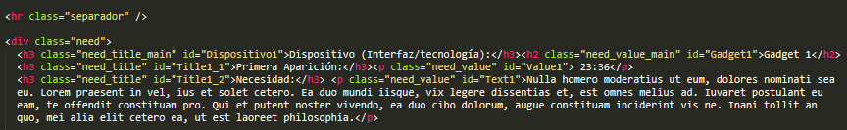

***Imagen 7: Ejemplo de los cambios realizados en uno de los apartados de HTML***

***Bibliografía***

* *Paletton*: <http://paletton.com/#uid=1000u0kllllaFw0g0qFqFg0w0aF>
* *Wfonts:* [*https://www.wfonts.com/*](https://www.wfonts.com/)
* *Foro CSS:* <http://www.forosdelweb.com/f4/acentos-caracteres-especiales-que-no-salen-882227/>
* *Grid-area property:* <https://www.w3schools.com/cssref/pr_grid-area.asp>
* *Material Design Icons:* <https://material.io/tools/icons/?style=baseline>
* *Foro CSS (2):* <https://css-tricks.com/forums/topic/fixing-elements-when-window-resized/>
* *Psicología de la colocación del texto e imágenes en una página web:* <https://www.problogdesign.com/blog-usability/why-post-images-should-be-on-the-left/>
* *Psicología del color:* <https://www.intechnic.com/blog/color-psychology-101-how-color-affects-perception-of-your-website/>
* *Efectos de animación en CSS:* <https://freebiesupply.com/blog/css-button-hover-effects/>
* *Validador de CSS:* <https://jigsaw.w3.org/css-validator/>
* *Tutorial de HTML:* <https://www.w3schools.com/>
* *Teoría del color:* <http://www.ista230.com/lectures/color-theory#(1)>
* *Tipografía en la web:* <http://www.ista230.com/lectures/typography#(1)>
* *Google fonts:* <https://fonts.google.com/>
* *Usabilidad:* <https://www.flottmanco.com/4-basic-design-principles-every-business-owner-should-know/>
* *Los 4 tipos de los patrones de diseño C.R.A.P:* <https://askpivot.com/blog/2015/05/28/good-design-is-c-r-a-p/>

*CINE*

* + *Página web de los Oscar:* [*https://oscar.go.com/*](https://oscar.go.com/)
  + *Psicología de los colores en el cine:* <https://www.thehurlblog.com/how-to-use-colors-in-filmmaking/>
  + *Inspiración del diseño web:* <https://www.webdesign-inspiration.com/web-designs/industry/movie?page=2&per-page=24>
  + *Página web de los Grammy:* <https://www.grammy.com/>
  + *Filmaffinity:* <https://www.filmaffinity.com/es/main.html>
  + *IMDB:* <https://www.imdb.com/>
  + *Revista Fotogramas:* <https://www.fotogramas.es/>

*CINE DE CIENCIA FICCION*

* + *Blog ciencia ficción ‘Prohibidos’:* <http://planetasprohibidos.blogspot.com/#arriba>
  + *Ficción Científica:* <http://www.ficcioncientifica.com/>
  + *La Casa de EL:* <http://www.lacasadeel.net/>
  + *Dust:* <https://watchdust.com/>
  + *Science Fiction –* Reddit: <https://www.reddit.com/r/sciencefiction/>
  + *Clarkesworld Magazine:* <http://clarkesworldmagazine.com/>

*TECNOLOGIA*

* + *Technology Marketing:* <https://www.techtarget.com/color-use-technology-marketing-dont-use-blue-marketing-suck/>
  + *Technology Stunning Websites:* <https://visme.co/blog/website-color-schemes/>
  + *Sirin Labs:* <https://sirinlabs.com/es/>
  + *HP:* <https://www8.hp.com/us/en/home.html>
  + *Asus:* <https://www.asus.com/es/>